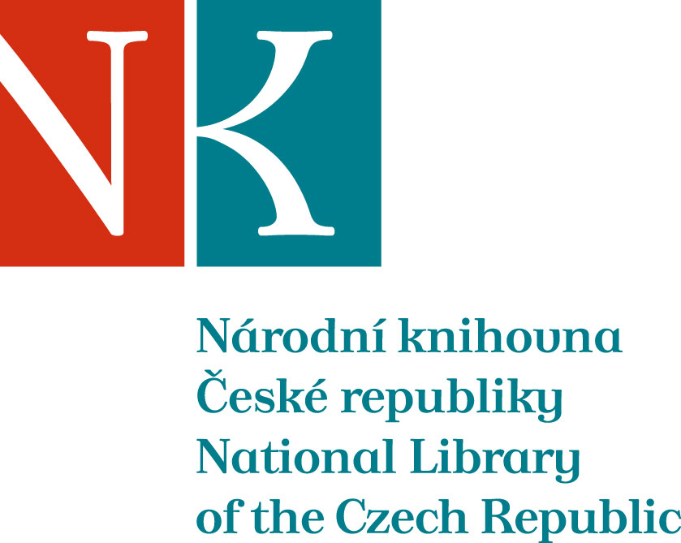

Zpráva ze zahraniční služební cesty

Jméno a příjmení účastníka cesty | Bc. Petra Hofbauerová
Pracoviště – dle organizační struktury | Oddělení rukopisů a starých tisků – 1.5.1
Pracoviště – zařazení | knihovník
Důvod cesty | studijní cesta v rámci smlouvy o reciprocitě
Místo – město | Toruń
Místo – země | Polsko
Datum (od-do) | 12.10.-18.10. 2014
Podrobný časový harmonogram | 13.10. – příjezd do Toruně  14.10. – 17.10. – pobyt v Toruni  18.10. – návrat do Prahy
Spolucestující z NK | Tomáš Klimek
Finanční zajištění | Reciprocita - Toruń
Cíle cesty | seznámení se se službami v univerzitní knihovně v Toruni  porovnání praxe v oblasti poskytování reprodukčních práv
Plnění cílů cesty (konkrétně) | Uvedení a představení běžného provozu knihovny, vč. služeb jednotlivých oddělení. Důkladné seznámení s historickým fondem, jeho uložením, katalogy, vytvářením bibliografických záznamů v systému HORIZON.  Rozhovor na téma reprodukčních práv s mgr Bożenou Bednarek-Michalskou, zástupkyní ředitele (odbor Informace, Inovace) a odbornicí na autorská práva v Polsku.
Program a další podrobnější informace
Přivezené materiály
Datum předložení zprávy | 21.10. 2014
Podpis předkladatele zprávy
Podpis nadřízeného
Vloženo na Intranet
Přijato v mezinárodním oddělení

